**SCREEN FLOW - TÀI LIỆU THIẾT KẾ CƠ SỞ DỮ LIỆU**

Nhóm 03-DHKTPM12A - Thành viên nhóm:

1. Lê Tuấn Kiệt (Nhóm trưởng)
2. Lệ Anh Tú (Nhóm trưởng)
3. Nguyễn Thanh Tùng (Nhóm trưởng)

*Tên ứng dụng:* **CHƯƠNG TRÌNH QUẢN LÝ THÔNG TIN QUẦY THUỐC CỦA MỘT BỆNH VIỆN**

Thời gian thực hiện: Từ 30/07/2018 đến 30/10/2018 (14 tuần)

# **1. Screen Flow: Phân luồng màn hình của ứng dụng**

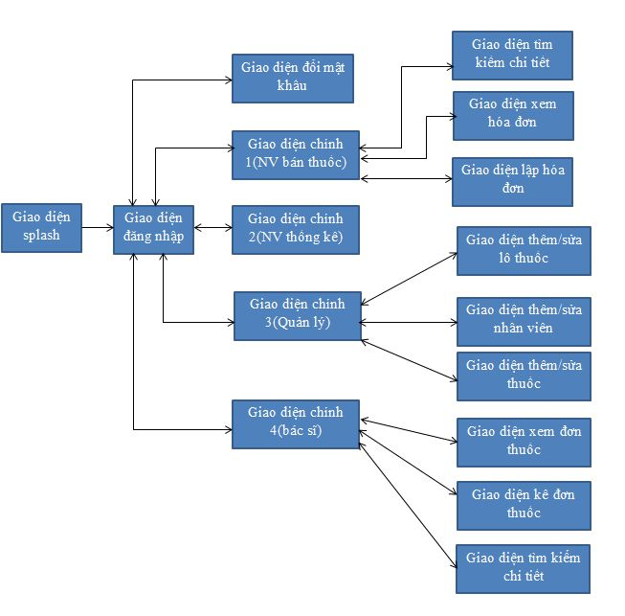

# **2. Cơ sở dữ liệu**

## *2.1. Cơ sở dữ liệu quan hệ*

LoaiThuoc(maLoaiThuoc, tenLoaiThuoc)

Thuoc(maThuoc, tenThuoc, hinhAnh, maLoaiThuoc)

LoThuoc(maLoThuoc, tenLoThuoc, ngayNhap, HSD, giaMua, DVT, trangThai, maNCC, maThuoc)

NCC(maNCC, tenNCC, SDT, diaChi, email)

NHANVIEN(maNV, tenNV, gioiTinh, SDT, diaChi, email)

NVBANTHUOC(maNV, caLamViec)

NVTHONGKE(maNV, ngayLamViec)

QUANLY(maNQL, tenNQL, gioiTinh, SDT, diaChi, email)

BACSI(maBS, tenBS, khoa, gioiTinh, SDT, diaChi, email)

BENHNHAN(maBN, tenBN, namSinh, gioiTinh, SDT, diaChi, email )

DONTHUOC(maDT, maBS, maBN, ngayKe, moTaBenh, ghiChu)

CTDONTHUOC(maDT, maThuoc, soLuong)

HOADON(maHD, maNV, maBN, ngayLapHD, maDT)

CTHOADON(maHD, maLoThuoc, soLuong, giaBan)

TAIKHOAN(username, password, maNguoiDung)

## *2.2. Các ràng buộc toàn vẹn trong CSDL*

Số lượng lô thuốc nhập vào phải lớn hơn 0 và không phải ký tự

Số lượng thuốc khi lập hóa đơn phải >= số lượng thuốc còn lại và không phải kiểu ký tự

Ngày lập hóa đơn và ngày kê đơn là ngày hôm nay

Thuộc tính trangThai của bảng LoThuoc chỉ nhận các giá trị 0 1 -1